在线微波水分仪

一、概述
皮带在线式木块、竹片、煤炭微波水分检测仪主要用于在线检测木块、竹片、煤炭、烧结料、焦炭等原料的水分，用于生产过程中的质量、成本的管理与控制、原料收

购过程中成本结算。测量方式为非接触式测量，可自动、快速、精准、稳定、持续的实时测量原料水分。可与DCS/ERP 等管理控制系统无缝对接。

二、产品介绍
1、产品图片

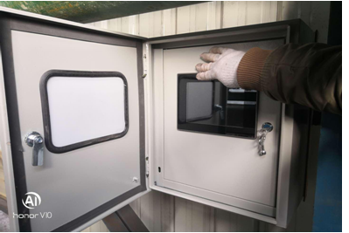
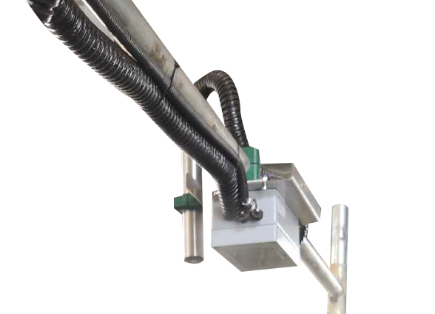
●

2、原理说明

此微波是一种 2.4GHZ 的微波

（可以穿透高密度及宽皮带），微波透射介质时产生的衰减、相位改变主要由介质的介电常数、介质损耗角正切值决定。水是一种极性分子， 水的介电常数和介质损耗角正切值都远高于一般介质。
通常情况，含水介质的介电常数主要由它的水分含量决定。微波从位于输送带上方的微波发射探头发射能量，透过皮带及物料后被皮带下端微波接收探头接收剩余的微波能量。
根据微波功率的衰减的改变， 以及超声波质量补偿探头计算瞬时总质量，根据损失的总能量和总质量的百分比含量，利用微电脑系统软件即可计算出物料的含水率。
由于微波完全穿透过程物料， 所以所有的物理性水份都能被测定。这不仅适用于表面的水份，而且也适于内部的水份。

该技术保证了很高的测量准确性和精度，物料的颜色和表面结构， 水蒸气和粉尘都不会影响测量结果。

3、应用行业范围
1.矿山和冶金 煤炭、焦煤、热媒、焦炭
2.有色金属 铝土矿、铜精矿、矿物沙、镍矿、银、铅、锌精矿、氧化铝、铜、锌冶
炼
3.钢铁 烧结矿、焦炭、球团矿
4.粮食加工 小麦、玉米、高粱、谷制品、面粉
5.造纸 竹片、木片、甘蔗渣
6.烤制品 面包、蛋糕、饼干、糖果、砂糖、饲料
7.烟草 烟包、烟梗、烟叶、烟丝、烟枝、复烤
同时，还适用于医药行业、木材行业、化工行业、玻璃纤维行业等。

三、水分检测装置基本参数：
型号;MDWB-26R
1. 水分范围：0-80%（根据应用而定）
2. 测试精度：水分含量 0.1-1.5% （平均绝对值误差）
3. 测试原理：非接触穿透式测量
4. 数字信号输出：RS485 输出。
5. 工业电脑中央处理单元：定制8 寸触摸屏
6. 数字输入：皮带空载或停运， 仪器暂停测量功能
7. 响应时间：<1.5us(微秒）
8. 最大计算速率：8*216 脉冲/秒
9. 最大脉冲上升时间：250ns. 10.电源供应：110-230VAC
11. 重量：约 18Kg
12. 探头防护等级：IP67
13. 测试水分：物料内部和外部水分平均值

四、产品优势
1、 对被测物料的PH 值和导电性不敏感。
2、 测量的是总水（被测物料的表面和内部水分之和）测试结果更具代表性。
3、 非接触测量：不会磨损探头，不会粘着物料，不会影响生产过程。
4、 提供瞬时测量值（实时测试）来用于过程控制。
5、 测量精度高
6、 免维护，运行成本低。
7、 发射能量低，不会改变物料的性质，安全可靠。
8、 不受环境粉尘，水蒸气因素影响。抗干扰能力强。
9、 不受物料颜色变化及阳光照射的影响。
10、 测量方式：微波穿透式。
11、 高端配置：能量发射探头, 接收探头,高度补偿探头,微电脑中央处理系统。

五、应用方式
安装方式是:发射探头安装在输送带的下端，接收探头和超声波质量波长探头安装在输送带的正上方。

水分仪可以安装在不同的应用环境,例如管道中(没有金属),容器中， 漏斗和输送带。在一般情况下， 微波水分仪需要配置一个非接触的高度补偿探头在输送带上，用于补偿物料的高度变化。因此水分仪可以应用在任何场合。当微波穿透被测物料，距离探头的精度很高，这样可以用最少的成本来给予最好的测试结果。

六、产品评价
该产品不但提高了检测数据的准确性，为分析解决存在问题提供依据；并且为操作运行提供了直观的检测数据，进一步提高检测准确性，保养成本低，直接、间接的经济效益不可估量。同时，该产品符合国家两化融合规划，将电子信息技术广泛应用到工业生产的各个环
节，以信息化带动工业化，以工业化促进信息化，展开智能工业应用， 使之成为行业发展热点，以期实现生
产自动化、产品智能化、产业先进化、管理精细化，提高生产效率， 降低运营成本，提升企业竞争力， 追求可持续、低碳、绿色发展。

七、服务与技术支持
1. 专职的现场服务 24 小时响应人员
2. 免费提供专业的应用分析
3. 提供预标定、调试、培训
4. 提供保养合约

附一：产品清单

序号 设备名称
一 在线微波水分测试仪
1 微波发射探头
2 微波接收探头
3 微波发射探头
4 多路高度补偿探头
5 微电脑中央处理系统
6 工控机
7 上位机管理软件（可选）

